**UŞAK’TA ERKEN CUMHURİYET DÖNEMİ İLKOKUL MİMARİ YAPISI: GAZİ MUSTAFA KEMAL İLKOKULU ÖRNEĞİ**

PRIMARY SCHOOL BUILDING OF THE EARLY REPUBLIC PERIOD IN UŞAK: GAZI MUSTAFA KEMAL PRIMARY SCHOOL

**Elif GÜRSOY[1]**

**Öz**

Cumhuriyet’in ilanı ile her alanda başlayan değişim, mimaride de görülmüştür. Bu değişimden mimarinin tüm alanları gibi eğitim yapıları da payını almıştır. Batının modern mimarlık anlayışının ve teknolojisinin etkisinde kalan mimaride, değişim gözlenirken Selçuklu ve Osmanlı unsurları kullanılarak, ulusal bir kimlik anlayışı oluşturulma gayesi de hissedilmiştir. Başta başkent Ankara olmak üzere diğer Anadolu kentlerinde hem artan nüfusun ihtiyaçlarını karşılamak hem de yıkık kentlerin yeniden inşası amacıyla özellikle fabrika, okul, hastane gibi kamu yapılarının inşası hız kazanmıştır. Osmanlı’da 19. yüzyılın ikinci yarısına kadar ağırlıklı olarak sıbyan mektepleri ve medreselerde gerçekleştirilen eğitim, sonrasında iptidai mektebi, rüşdiye mektebi ve idadilerde sürdürülmüştür. Bunların yanı sıra çeşitli meslek okulları da kurulmuştur. Cumhuriyet dönemi ile birlikte ise eğitim yapılarına özel bir önem verilmiştir. Dini mimari örneklerinden camiler, türbeler; sivil mimari örneklerinden eğitim yapıları, ticaret yapıları, demiryolu yapıları ve konutları ile Uşak ili ve ilçeleri önemli veriler vermektedir. 15. yüzyıldan itibaren inşa faaliyetine sahne olan bölgeye ait bu çalışmada, Cumhuriyet Dönemi mirası olup, 1925 yılında inşa edilen, Gazi Mustafa Kemal İlkokulu tanıtılacaktır.

**Anahtar Kelimeler**: Eğitim Yapıları, I. Ulusal Mimarlık Dönemi, Uşak, Gazi Mustafa Kemal İlkokulu.

**Abstract**

The changes that started with the proclamation of the republic have also been seen in the architecture. Like all the architectural fields, educational buildings have also gotten their share from this change. Under the influence of the modern architecture technology concepts from the west, the change in the architecture is seen to be kept in line by using Seljuk and Ottoman elements to preserve national identity. At first, the construction of public buildings such as factories, schools, and hospitals has gained momentum to meet the increasing population needs and to rebuild the ruined cities in Ankara and other Anatolian cities. Until the second half of the nineteenth century in the Ottoman Empire, the education mostly took place in the mosque and Ottoman elementary-primary schools, , followed by the Ottoman rudimentary schools, Ottoman middle schools, and Ottoman high schools. In addition to these, various vocational schools have also been built. With the Republican period, particular attention has been given to the educational structures. Mausoleums, mosques as religious architecture examples, and educational structures, trade structures, railway structures as public architecture examples provide essential data about the city of Uşak and its districts. In this work which belongs to a region that has shown ongoing architectural activity since the 15th century; Gazi Mustafa Kemal Primary School, which was constructed in 1925, will be introduced as a heritage of the Republican Period.

**Keywords**: Education Buildings, I. National Architecture Period, Uşak, Gazi Mustafa Kemal Primary School.

**Giriş**

Türkiye Cumhuriyeti, kuruluşundan itibaren kimliğinin tanımlanması, kurumlarının oluşturulması ve modern bir yaşam biçiminin hayata geçirilmesi için büyük ve kapsamlı reformlar yapmıştır. Ancak bunlar arasında eğitim reformlarına öncelik verilmiş ve eğitim politikaları, Cumhuriyet rejiminin ideolojik amaçları doğrultusunda biçimlendirilmiştir (Kul, 2011:66). Eğitim programında, en yeni yöntemlerin kullanılması, çağa uygun eğitim anlayışının hedeflenmesi, ulusal düşünceleri güçlendirecek tarih yazımına önem verilmesi ve özellikle eğitim yoluyla kişilerin yaşamda başarılı olmalarının sağlanması amaçlamıştır (Alpagut, 2005: 26).

Atatürk’ün 1922 yılında, Bursa’da öğretmenlere yaptığı ve 25 Ağustos 1924 tarihinde Ankara’da yapılan “Muallimler Birliği Kongresi”ndeki konuşmalarında, erkek ve kız çocukların eğitimine verilen önem vurgulanmıştır. Ayrıca her yaştaki kişilerin eğitimini sağlamaya çalışan bir programın gözetildiği, meslek kazanmaya yönelik önlemlerin alınmasının hız kazandığı görülmüştür (Alpagut, 2005: 27-29).

Cumhuriyet’in eğitim ve öğretim alanında yaptığı en büyük devrimlerden biri 3 Mart 1924’te çıkan Tevhid-i Tedrisat (öğretimin birleştirilmesi) Kanunu’dur. 22 Mart 1926 tarihli Maarif Teşkilat Kanunu’yla da ilköğretim çağındaki çocuklarla ilgili düzenlemeler yapılmıştır (Özbek, 2013: 272-273). Cumhuriyet’in ilk yıllarında tüm eğitim kademelerinin gözden geçirilmesi, fakir aile çocuklarının eğitimi, ilkokul kademesinde mesleğe yöneltme, halkın eğitimi, kadının eğitimi gibi konular ele alınmıştır (Alpagut, 2005: 29). Erken Cumhuriyet döneminde dikkat çekici teşebbüslerden biri Kız Enstitülerinin kurulmasıdır. 1928 yılında kurulan bu enstitüler, mezun kızlara iş bulmaktan ziyade onları Cumhuriyet ideolojisini benimsemiş, sağlıklı ve sağlam bir ulusun meydana getirilip yetiştirilmesi için başarılı ev kadınları, anneler ve eşler olarak yetiştirmeyi amaçlamıştır (Özbek, 2013: 272-273).

Erken Cumhuriyet Dönemi’nin eğitim politikasında “kısa süre içinde yüzde yüz okur-yazarlık” hedeflenmiştir. Bunun yanında ikinci ama daha önemli hedef ise, ilköğretim hizmetinin tüm vatandaşlara ulaştırılarak halkın Cumhuriyeti benimseyecek bireyler olarak eğitilmesi, ulus-devlet bilincinin yerleştirilmesi ve Cumhuriyet ideolojisinin yaygınlaştırılması ve geliştirilmesi olmuştur. Bu hedeflere ulaşmak için eğitim politikaları yanında ilkokul binalarının tasarım ve inşasına özel önem verilmiş, farklı ölçek ve niteliklerde birçok ilkokul inşa edilmiştir (Kul, 2011, 66).

22 Mart 1926 tarihli ve 789 sayılı Maarif Teşkilatı Kanunu ile mektep, müze ve kütüphane binalarının plan ve projelerinin hazırlanmasında Maarif Vekâleti yetkili kılınmıştır (Özbek, 2013: 276). Yer seçimi oldukça önemli olmuş, şehirde yapılacak olan okullar özellikle şehir merkezinde, ana caddeler üzerinde, köy okulları ise köy merkezinde, köy meydanları yakınında konumlandırılmıştır. Genellikle girişler yapının merkezinde yer almış, köşeler yükseltilmiş ve simetrik binalar oluşturulmuştur (Bozdoğan, 2015: 54).

Cumhuriyet’in ilk beş yılında 1233 yeni okul yapılmış, 1936 yılında okul sayısında 6297’ye ulaşılmıştır. Yeni okul inşaatlarında gözetilmesi gereken koşullar, mevki, vaziyet, duvar, çatı, döşeme ve kat ölçütleri ayrıntılı olarak değerlendirilmiştir. Köy ve şehirdeki okulların yüksek, havadar bir yere yapılması, okulla öğrencinin evi arasındaki mesafenin uzak olmaması; fabrika, kışla hapishane, hastane, kahvehane gibi yapılardan uzak tutulması hususları üzerinde durulmuştur. Okulun genişliğinden, dershanelerin ve teneffüshanelerin ışık almasına kadar, duvarlarda pişmiş tuğla veya değirmen taşı kullanılmasına, yapıların kireç veya çimentolu harçla inşa edilmesine kadar birçok gereklilik düşünülmüştür (Özbek, 2013: 276).

Erken Cumhuriyet Dönemi’nde yapılan eğitim yapılarının birçoğu en fazla dört katlı olarak inşa edilmiştir (Işık, 2010: 28). Yapılarda dikdörtgen plan şeması, ayrıca I plan ve U plan şemalarının kullanıldığı görülmektedir. Cephelerde giriş önemli bir yer tutmaktadır. Zeminden birkaç basamak ile yükseltilen girişler bazı örneklerde orta aks üzerinde yer alırken bazı örneklerde ise köşe aks üzerinde yer almaktadır. Köşe aksta yer alan girişler yüksek tutularak anıtsal bir görünüşe kavuşturulmuştur. Cephelerde her kat düzeyinde değişen kemerli pencereler kullanılarak genellikle geniş saçaklı ve kırma çatılı bir cephe düzenine yer verilmiştir (Parlak-Yaldız, 2017: 180).

Yapıların plan şeması değişiklik gösterse de girişleri, genellikle uzun kenarın merkezinden sağlanmaktadır. Genellikle bir bodrum kata sahip yapıların büyüklükleri ve sınıf sayıları, kullanacak öğrenci sayısına göre değişiklik göstermektedir (Parlak-Yaldız, 2017: 180). Derslikler genellikle dikdörtgen formda tasarlanmış, dar kısmına yazı tahtası gelecek şekilde ve tüm öğrencilerin görebileceği boyutlarda tutulmuştur. Ayrıca, eğitim yapılarına sadece öğretim değil, idari bölümler de eklenmiştir. Bu bölümler arasında müdür odası, müdür yardımcısı odası, öğretmenler odası, hizmetli odası, araç-gereç odası, atölye, laboratuvar, müze mekanı, tiyatro salonu ve konferans salonu bulunmaktadır. (Işık, 2010: 28).

Dikdörtgen plan şemasında, Sivas Lisesi örneğinde olduğu gibi, simetrik olarak tasarlanmış yapıların girişleri simetri aksından sağlanmıştır. Merkezinde koridor sistemine sahip olan yapıların bazılarında avlu da kullanılmıştır (Parlak-Yaldız, 2017: 181).

I tipi koridora sahip olan yapıları adlandıran I plan şeması (Parlak-Yaldız, 2017: 181), ayrıca H plan tipi olarak da adlandırılmıştır. Bu düzenlemede, giriş kapısına paralel düzenlenen koridorun arkasında üç derslik, koridorun girişine bakan uçlarında birer idari mekan ile bu mekanların arkasına konumlandırılmış birer derslik dikkati çeker. İdari mekanlar ile arkalarındaki derslikler ön ve arka cephelerden ayrıca çıkıntı yaparlar (Özbek, 2013: 299).

I tipi koridora ya da H plan şemasına göre tasarlanmış yapılardan biri de Ankara Gazi ve Latife Okulları’dır. Mukbil Kemal (Taş) tarafından tasarlanan, 1924-26 yıllarında yapılan ikiz yapı (Aslanoğlu, 2010: 162) bir tip proje olarak kullanılmıştır (Cengizkan, 2003: 113).

Mimar Kemaleddin Bey tarafından hazırlanmış Edirne Karağaç Mekteb-i İdadisi (Yavuz, 2009: 37) planı Balkan Savaşı nedeniyle uygulanamamıştır. Uygulanamayan bu okul planı, Gazi ve Latife Okulları’na benzerlik göstermektedir ve bir diğer tip proje olarak 1930’lu yıllara kadar değerlendirilmiştir (Özbek, 2013: 276). Hem II. Meşrutiyet Dönemi’nde hem de Cumhuriyet’in ilk on yılında köylerde sıkça uygulanan bu tip proje, inşa edileceği yerleşimin ihtiyaçlarına göre zaman zaman büyütülmüş veya küçültülmüş ve inşaat bütçesinin olanakları çerçevesinde farklı cephe düzenlemeleriyle değişikliğe uğramıştır (Kul, 2011: 68).

Ayrıca, Yozgat Cumhuriyet İlkokulu (1927-1930) (Acer, 2016: 381), Konya Gazi Mustafa Kemal İlkokulu (1926-1928), Konya İsmet Paşa İlkokulu, Konya 23 Nisan Egemenlik İlkokulu (Aslanoğlu, 2010: 163-164), Çivril 30 Ağustos İlkokulu, Denizli Gazi Mustafa Kemal İlkokulu, Ödemiş Suludere ve Adagüre Köyü İlkokulları, Urla Uzunkuyu Köyü İlkokulu, Kayseri Yeşilkent İlkokulu, Kayseri Akkışla Cumhuriyet İlkokulu, Kayseri Kaynar Kasabası İlkokulu ve Kayseri Pazarören Köy Enstitüsü’nde (Özbek, 2013: 299), Afyon Cumhuriyet İlkokulu, Afyon Kadınana İlkokulu, Ankara Mustafa Kemal İlkokulu, Çankırı Şabanözü İlkokulu, Çankırı Ilgaz İlkokulu, Çankırı Çerkeş İlkokulu, Çankırı Yapraklı İlkokulu, Denizli İsmetpaşa İlkokulu (1933), Denizli 4 Eylül İlkokulu (1926-1928), İzmir Yıldırım Kemal İlkokulu (1927), İzmir Ödemiş Cumhuriyet İlkokulu, İzmir Halitbey İlkokulu (1929), Konya Karaman İlkokulu, Konya Hakimiyet-i Milliye İlkokulu, Konya Doğanhisar İlkokulu’nda aynı tip projenin uygulandığı görülmüştür (Kul, 2011: 68).

U tipi plan şemasına sahip yapılar da simetrik olarak tasarlanmıştır. I tipinden farklı olarak, U tipinde yapılan yapılarda U koridor sistemi kullanılmıştır. Merzifon Kara Mustafa Paşa İlkokulu bu plan şemasına sahiptir (Parlak-Yaldız, 2017: 181).

Köy okulları ile ilgili olarak, Maarif Vekaleti İlk Tedrisat Dairesi taş, ahşap ve kerpiç malzemeyle yapılacak bir, üç, beş sınıflı ve öğretmenevli projeler hazırlamıştır. Köy okulları tek katlı olarak planlanmıştır (Özbek, 2013: 276).

Giriş cephesinin vurgulandığı ve giriş üzerinde tasarlanan balkonlarla karşımıza çıkan Kayseri Develi Lisesi ve Sivas Lisesi örnekleri balkonlu örnekler arasındadır. Bunun yanında köşe akslardan da girişin olduğu Akşehir Gazi Mustafa Kemal İlkokulu örneğinde, taş sütunlarla desteklenen girişlerin üzerinde yine balkon yer almaktadır. Ankara Gazi Muallim Mektebi, revaklı cephesi ile I Ulusal Mimarlık döneminin son yıllarında farklı uygulamalardan birini işaret etmektedir (Parlak-Yaldız, 2017: 182-183)

Eğitim yapıları genellikle betonarme yapılmıştır. Bunun yanında yığma sistemde yapılan örnekler de mevcuttur. Yapıların üst örtüleri bulundukları iklim şartlarına göre geniş saçaklı kırma çatı ile örtülmüştür (Işık, 2010: 28).

Gazi ve Latife Okulları ile Edirne Karaağaç Mektebi’nde olduğu gibi, 1920’li yılların ilköğretim okullarının çoğu Nafia Vekaleti (Bayındırlık Bakanlığı) tarafından, tip projeler olarak tasarlanmışlardır. Birçok şehirde örneklerine rastlanabilecek bu okulların tip projelerle çoğaltılmasına çok sıcak bakılmamış, bunun yerine okulların yöreye özgü tasarımlarla inşa edilmesi istenmiştir. Fakat tip projelerde maliyetin düştüğü ve köylerde daha kolay uygulanabildiğine dair görüşler de bulunmaktadır. Erken Cumhuriyet Dönemi’nde yapılmış okul yapılarının plan ve cephe görünüşlerinin geçmiş Osmanlı yapılarını hatırlattığı ve dönemin neredeyse tüm resmi binalarında uygulanmış olduğu, dolayısıyla okulu hükümet konağına benzetmenin yanlış olduğu da dile getirilmiştir (Selâh, 1931: 124-125; Sayâr, 1936: 259-260).

**Uşak Gazi Mustafa Kemal İlkokulu**

Uşak Merkez ilçede, Kurtuluş Mahallesi Enstitü Sokak’ta yer alan; 1925 tarihli Gazi Mustafa Kemal İlkokulu, 1962 yılına kadar ilkokul olarak kullanılmış; 1962-1963 arasında İlköğretmen Okulu olarak hizmet vermiştir (Ek.1). 1973-1987 yılları arasında kullanım dışı kalan yapı, 1988’de onarım görerek Eğitim Araçları ve Halk Eğitim Merkezi için kullanılmış, 1995’te Milli Eğitim Müdürlüğü hizmetine tahsis edilmiştir (Uşak …, 2007: 20). Günümüzde de Milli Eğitim Müdürlüğü olarak kullanılmaktadır (Ek.2).

Simetrik anlayışla tasarlanan yapı, ortada kuzey-güney doğrultusunda dikdörtgen kütle ile, iki yanına bitişik dışa taşkın kütlelerden oluşur. Bodrum üzeri iki kattan ibaret olan yapı, geniş saçaklı kiremit kaplı kırma çatı ile örtülüdür.

Yapının doğu ve batı cephesinin merkezinde yer alan girişlerden, zemin kat koridoruna ulaşılmaktadır. Doğudaki girişin karşısında, üst kata çıkış merdiveni yer almaktadır. Zemin katta koridorun kuzey ve güneyinde merdiven ekseninde eş büyüklükte dikdörtgen biçimli iki büyük derslik, giriş ekseninde ise daha küçük boyutlu iki derslik ve diğer birimler bulunmaktadır. Dersliklerin zemini ve koridor günümüzde seramikle kaplanmıştır. Birinci katta da zemin katın planı yinelenmiştir.

Yapının doğu ve batısında, ortadaki kütleden daha yüksek olan iki yandaki kütle ön ve arka cepheye simetrik bir görünüm kazandırmaktadır (Ek.3-4-5). Basık kemerli giriş kapıları yüzeyden taşkın bir silme ile çerçevelenmiş ve üzerinde de sivri kemerli pencere yer almıştır. Yapının alt katında basık kemerli pencereler, üst katında sivri kemerli pencereler kullanılmıştır. Pencere kemerlerinin üzerine kemer formuna uygun profilli silmeler yerleştirilmiştir. Üst kattaki pencerelere ait profilli silmeler, cephe boyunca devam ederek süreklilik kazandırılmıştır. Doğu cephede üst kat pencerelerinin altında yüzeyden girinti yapan dikdörtgen biçimli panolarda kabartma ay-yıldız motifi kullanılmıştır (Ek.6).

Yapının cephe düzenlemesi ahşap konsollarla desteklenen geniş saçaklarla tamamlanmıştır. Dışa taşkın olan kütlelerin saçakları daha geniş tutulmuştur. Saçakların alt yüzeyleri ise profillerle hareketlendirilmiş olan ahşapla kaplanmıştır (Ek.7).

I tipi koridora ya da H plan şemasına göre tasarlanmış yapılardan biri olarak karşımıza çıkan Uşak Gazi Mustafa Kemal İlkokulu, Mukbil Kemal (Taş) tarafından, 1924-26 yıllarında yapılan Ankara Gazi ve Latife Okuları tip projesinin Uşak’taki uygulamasıdır.

**Sonuç**

Osmanlı’da, 1900’den sonra Batı’ya duyulan tepki sonucu, Türk-İslam Yeni-Klasikçiliği ortaya çıkmış (Kuran, 2008: 1184), Klasik Osmanlı ve Türk mimarisinin biçimsel öğelerini geri getiren bu anlayış ile ‘Birinci Ulusal Mimari Akım’ mimaride etkili hale gelmiştir ve 1900-1925 yılları arasında etkisini sürdürmüştür (Sözen-Sönmez, 1982: 913). Ziya Gökalp ile başlayan milliyetçi hareketlerin, sanat ve mimariyi canlandırması ile Türk mimarların, Osmanlı mimari eserlerini yeniden ele alarak, bir Rönesans yaratmayı hedeflemiş ve Neoklasik bir üslup meydana getirmeyi amaçlamıştır ki bu hareketin başında da Mimar Kemaleddin Bey bulunmaktadır (Aslanapa, 1985: 468). İstanbul başta olmak üzere, İzmir, Ankara gibi Anadolu’nun pek çok kentinde Neoklasik, Neobarok, Art-Nouveau üsluplarında eserler inşa edilmiştir (Aktemur, 2012: 12-14).

Uşak Merkez ilçede, Kurtuluş Mahallesi Enstitü Sokak’ta yer alan; 1925 tarihli Gazi Mustafa Kemal İlkokulu I. Ulusal Mimarlık anlayışının etkisi ile tasarlanmıştır. Ortada kuzey-güney doğrultusunda dikdörtgen kütle ile iki yanına bitişik dışa taşkın kütlelerden oluşan ve bodrum üzeri iki kattan ibaret yapıda, zemin katta ve birinci katta aynı plan uygulanmıştır.

I tipi koridora ya da H plan şemasına göre tasarlanmış Uşak Gazi Mustafa Kemal İlkokulu, Mukbil Kemal (Taş) tarafından, 1924-26 yıllarında yapılan Ankara Gazi ve Latife Okuları tip projesinin Uşak ilindeki uygulamasıdır. Aynı tip proje Afyon (Cumhuriyet İlkokulu, Kadınana İlkokulu), Çankırı (Şabanözü İlkokulu, Ilgaz İlkokulu, Çerkeş İlkokulu, Yapraklı İlkokulu), Denizli (Gazi Mustafa Kemal İlkokulu, İsmetpaşa İlkokulu, 4 Eylül İlkokulu, Çivril 30 Ağustos İlkokulu), İzmir (Yıldırım Kemal İlkokulu, Halitbey İlkokulu, Ödemiş Cumhuriyet İlkokulu, Ödemiş Suludere Köyü İlkokulu, Ödemiş Adagüre Köyü İlkokulu, Urla Uzunkuyu Köyü İlkokulu), Kayseri (Yeşilkent İlkokulu, Akkışla Cumhuriyet İlkokulu, Kaynar Kasabası İlkokulu, Pazarören Köy Enstitüsü), Konya (Gazi Mustafa Kemal İlkokulu, İsmet Paşa İlkokulu, 23 Nisan Egemenlik İlkokulu, Karaman İlkokulu, Hakimiyet-i Milliye İlkokulu, Doğanhisar İlkokulu), Yozyat’ta (Cumhuriyet İlkokulu) tekrarlanmıştır.

Günümüze ulaşan ve Erken Cumhuriyet Dönemi içinde inşa edilen yapılarda, I. Ulusal Mimarlık anlayışının etkili olduğu gözlemlenmiştir. 1926’da inşa edilen Uşak Gazi Mustafa Kemal İlkokulu binası gerek plan gerekse üslup özellikleri ile Erken Cumhuriyet Dönemi’nde I. Ulusal Mimarlık Akımı etkisi ile ele alınmıştır. Erken Cumhuriyet Dönemi’nin bir hatırası olarak kentte varlığını korumaya çalışan yapı, bu dönemin tipik mimari yaklaşımını yansıtması açısından ayrı bir öneme sahiptir.

**KAYNAKÇA**

Acer, Ö. (2016), “Tarihî-Milli Yapılar Ulusal Mimarlık Akımına Yozgat’tan Örnek Bir Yapı: Cumhuriyet Mektebi/İlkokulu Binası”, **I. Uluslararası Bozok Sempozyumu Bildiri Kitabı**, C. 4, s.381-389.

Aktemur, A. M. (2012), “Batılılaşma Dönemi İstanbul Mimarisinden Eklektik Üslupta Bir Yapı: Galata Rüsumat (Gümrük) Binası (Eski Paket Postanesi)”, **Güzel Sanatlar Enstitüsü Dergisi**, S. 28, s.1-17.

Aslanapa, O. (1985), **Osmanlı Devri Mimarisi**, İnkılap Kitabevi, İstanbul.

Aslanoğlu, İ. (2010), **Erken Cumhuriyet Dönemi Mimarlığı 1923-1938**, Bilge Kültür Sanat, İstanbul.

Bozdoğan, S. (2002), **Modernizm ve Ulusun İnşası, Erken Cumhuriyet Türkiyesi’nde Mimari Kültür**, Metis Yayınları, İstanbul.

Cengizkan, A. (2003), “Mukbil Kemâl Taş (1891- ? ), Bir Geçiş Dönemi Mimarı”, **Arredamento Mimarlık**, S. 11, s.112-119.

Işık, G. (2010), **Kayseri’de Erken Cumhuriyet Dönemi Eğitim Yapıları**, Erciyes Üniversitesi Fen Bilimleri Enstitüsü Yüksek Lisans Tezi, Kayseri.

Özbek, Y. (2013), “Erken Cumhuriyet Döneminde (1923-1945) Kayseri’de Okul Yapıları”, **Belleten**, C. LXXVII, S. 278, s. 271-347.

Kul, F. N. (2011), “Erken Cumhuriyet Dönemi İlkokul Binaları”, **Mimarlık**, S. 360, s.66-71.

Kuran, A. (2008), “Osmanlı Mimarlığı ve Sanatı”, **Eczacıbaşı Sanat Ansiklopedisi**, C. 3, YEM Yayınları, İstanbul, s. 1184.

Parlak, Ö.-Yaldız, E. (2017), “Konya’da Erken Cumhuriyet Dönemi İlkokul Yapıları”, **Türk-İslam Medeniyeti Akademik Araştırmalar Dergisi**, Y. 12, S. 24, s. 175-202.

Sayâr, Z. (1936), “Devlet İnşaatında Tip-Plân Usulünün Mahzurları” **Arkitekt**, S. 1936-09 (69), s.259-260.

Selâh, Z. (1931), “Mektep İnşasında (Plan-Tip) in Mahzurları” **Arkitekt**, S. 1931-4, s.124-125.

Selâh, Z. (1931), “Mektep Binalarında Estetik” **Arkitekt**, S. 1931-8, s.253-254.

Sözen, M. (1996), **Cumhuriyet Dönemi Türk Mimarisi**, TİBK Yayınları, İstanbul.

Sözen, M.-Sönmez, Z. (1982), “Anadolu Türk Mimarisi”, **Anadolu Uygarlıkları, Görsel Anadolu Tarihi Ansiklopedisi**, C.4-5, s.856-934.

**Uşak, Kültürel Değerler Yapı Envanteri 2007**, Uşak Valiliği İl Kültür ve Turizm Müdürlüğü, Uşak.

Yavuz, Y. (2009), **İmparatorluktan Cumhuriyete Mimar Kemalettin 1870-1927**, Ankara.

**Ekler**

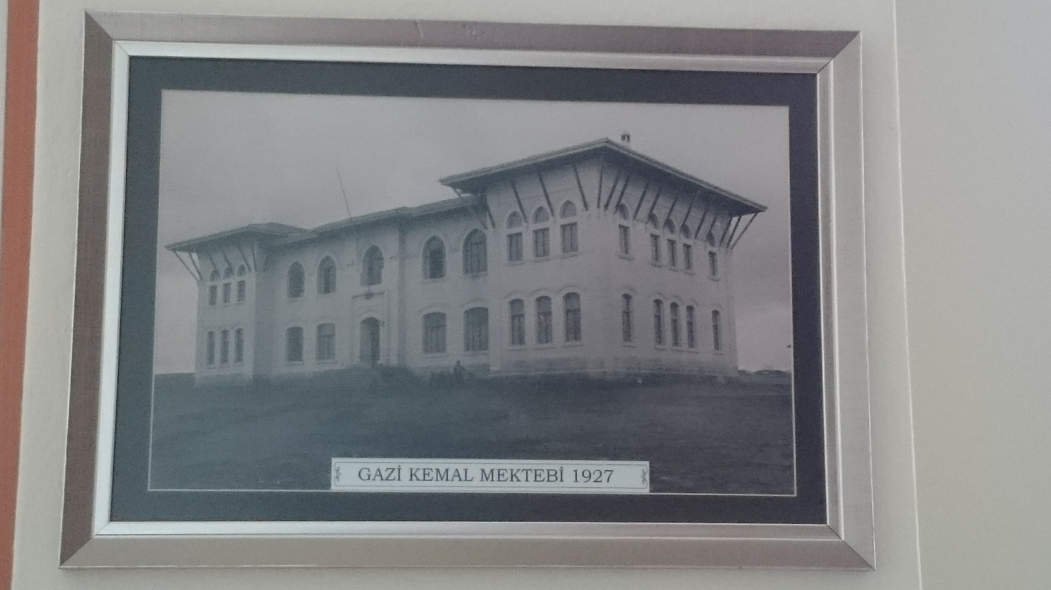

Ek.1-Uşak Gazi Mustafa Kemal İlkokulu’nun 1927 Yılına Ait Fotoğrafı

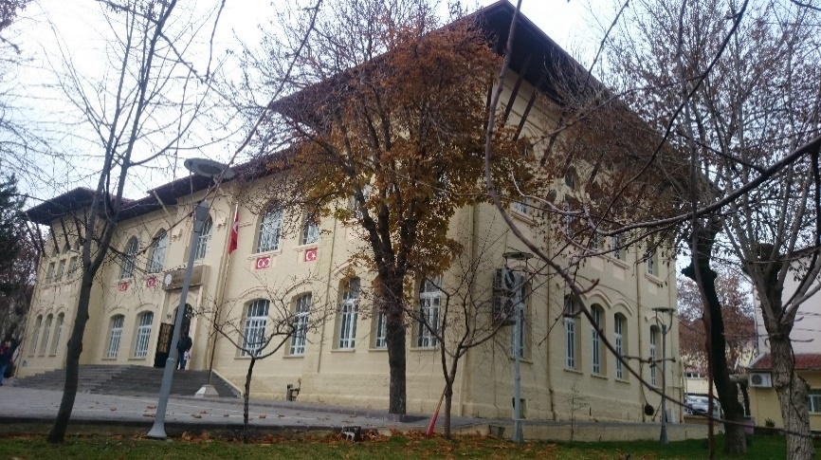

Ek.2-Uşak Gazi Mustafa Kemal İlkokulu’nun Genel Görünüşü

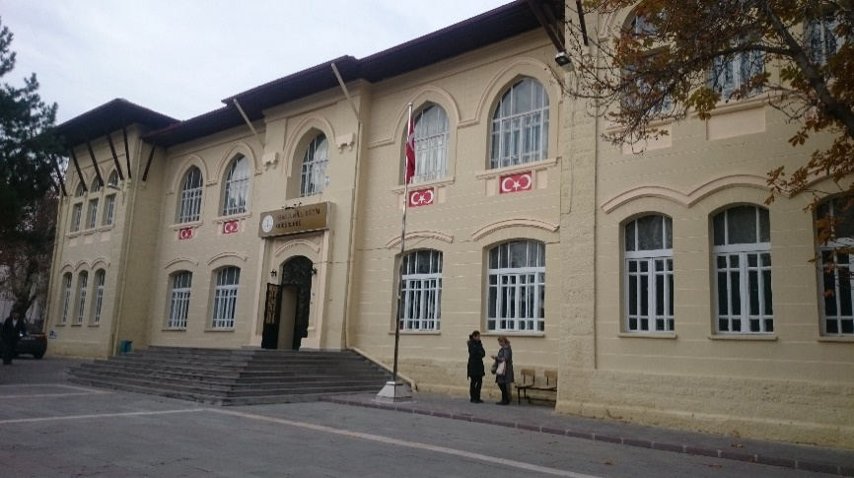

Ek.3-Uşak Gazi Mustafa Kemal İlkokulu Doğu Cephesi

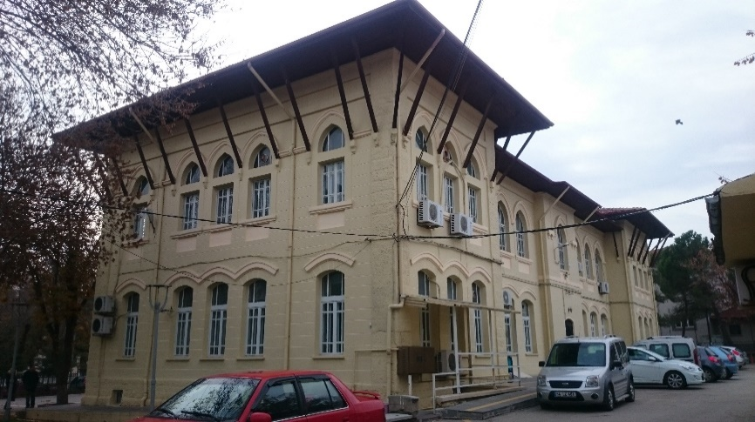

Ek.4-Uşak Gazi Mustafa Kemal İlkokulu Kuzey ve Batı Cephesi

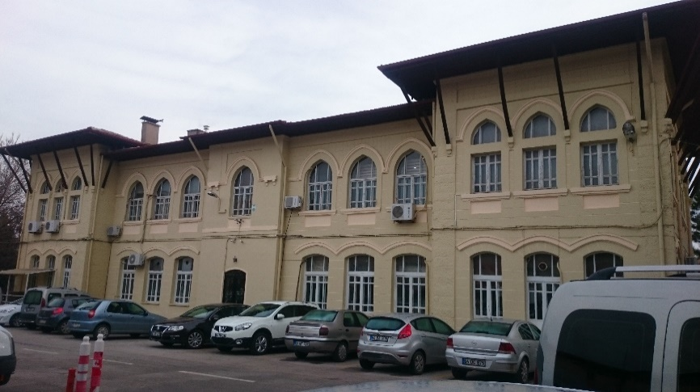

Ek.5-Uşak Gazi Mustafa Kemal İlkokulu Batı Cephesi

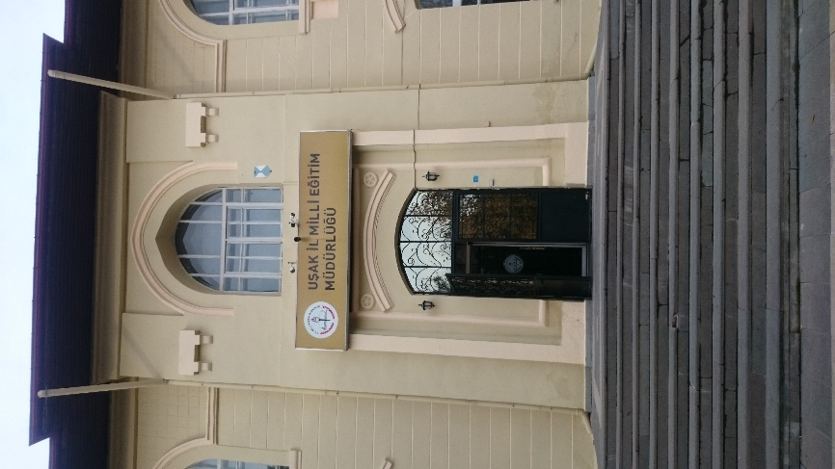

Ek.6-Uşak Gazi Mustafa Kemal İlkokulu Doğu Cephe Girişi

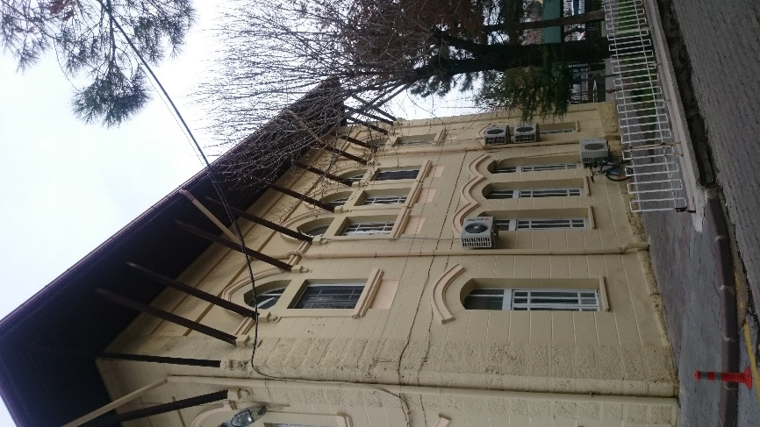

Ek.7-Uşak Gazi Mustafa Kemal İlkokulu Güney Cephesi

1. Dr.Öğr.Üyesi, Uşak Üniversitesi Fen Edebiyat Fakültesi, [elif.gursoy@usak.edu.tr](mailto:elif.gursoy@usak.edu.tr), ORCID: 0000-0003-0147-8682